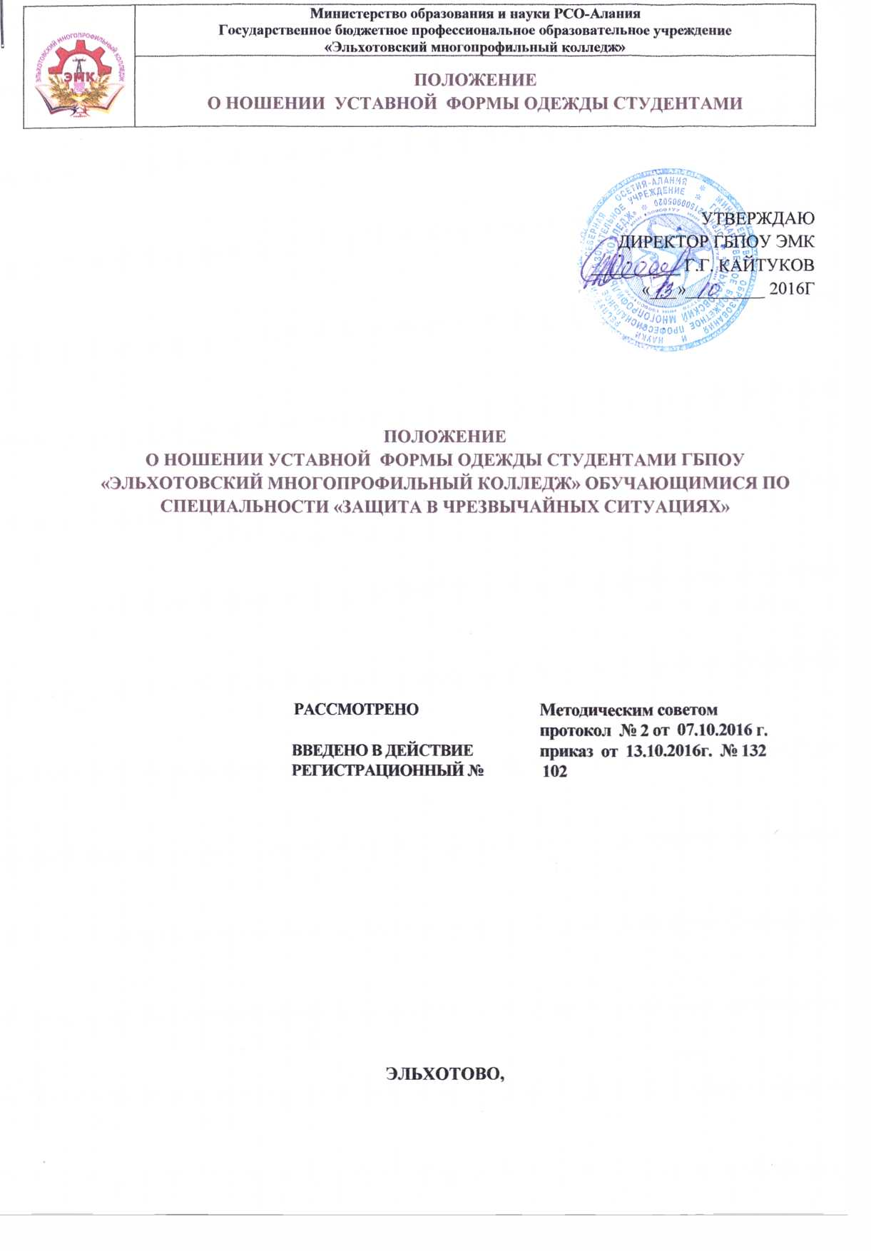

- Описание форменной одежды, предназначенной для повседневного ношения, и знаки различия утверждены на заседании Совета колледжа и приведены в Приложении к настоящему Положению.

- По решению Совета колледжа форменная одежда и, при необходимости, наименование дополняющих или уточняющих ее предметов носится обучающимися ежедневно и на период конкретных мероприятий.
- Форма одежды носится строго в соответствии с настоящими Правилами. Форма одежды подразделяется на повседневную (для строя и вне строя), которая делится на летнюю и зимнюю. Построения проводятся как в форме одежды для строя, так и вне строя.
- Переход на летнюю или зимнюю форму одежды устанавливается приказом директора колледжа. При переходе на летнюю или зимнюю форму одежды проводятся строевые смотры, на которых проверяется внешний вид обучающихся, состояние предметов формы одежды.
- Спортивную одежду разрешается носить в спортивных залах и на спортивных площадках во время проведения спортивных занятий и соревнований.

Запрещается:
- ношение предметов формы одежды и знаков различия неустановленных образцов;
- ношение загрязненных или поврежденных предметов формы одежды;
смешение предметов формы одежды с гражданской одеждой;
- ношение форменной одежды во внеурочное время и в период каникул/
каникул.
ОПИСАНИЕ
ФОРМЕННОЙ ОДЕЖДЫ ДЛЯ ОБУЧАЮЩИХСЯ ПО СПЕЦИАЛЬНОСТИ «ЗАЩИТА В ЧРЕЗВЫЧАЙНЫХ СИТУАЦИЯХ»

1. Повседневная форма одежды для юношей:
- берет шерстяной оранжевого цвета;
- костюм летний (куртка с короткими рукавами и брюки) серо-синего
цвета;
- майка (футболка) трикотажная серо-синего цвета;
- ботинки (туфли) кожаные черного цвета;
- костюм зимний (куртка с длинными рукавами и брюки) серо-синего
цвета;
- свитер (джемпер) шерстяной серо-синего цвета;
- ботинки с высокими берцами черного цвета.

1.1. Костюм (куртка с длинным рукавом и брюки) зимний серо-синего цвета:
- куртка длиной до линии бедер с цельнокроенным поясом, имеющим вставки из эластичной ленты, с центральной бортовой застежкой "молния", отложным воротником. На плечах расположены шлевки для съемных погон серо-синего цвета. На полочках расположены два нагрудных накладных кармана с застегивающимися на текстильную ленту "контакт" клапанами и два нижних прорезных кармана с листочками. На левом накладном кармане расположен нагрудный знак "МЧС России". На правой полочке на уровне груди под кокеткой расположена пристегивающаяся при помощи текстильной ленты "контакт" нашивка серо-синего цвета прямоугольной формы размером 80 x 20 мм с надписью желтого цвета "Защита в чрезвычайных ситуациях". Аналогичная нашивка над левым накладным карманом с фамилией и инициалами обучающегося. Рукава втачные с манжетами и застегивающимися на пуговицы патами. В верхней части спинки расположена надпись "МЧС России". На внешней стороне рукавов - нарукавные знаки различия. На левом рукаве настрочены установленные для МЧС России нарукавный знак на
расстоянии 80 мм от шва втачивания рукава и нашивка, символизирующая Государственный флаг Российской Федерации, с надписью на 10 см выше нарукавного знака. На правом рукаве, на расстоянии 10 см от шва втачивания, нашивается нарукавный знак установленного образца с эмблемой колледжа.
- брюки прямого покроя с поясом, имеющим вставки из эластичной ленты и застегивающимся на пуговицу, с центральной застежкой "молния". Передние половинки брюк со стрелкой, отстроченной на 1 - 2 мм от сгиба. На передних половинках расположены боковые карманы, на правой задней половинке прорезной карман с застегивающимся на текстильную ленту "контакт" клапаном;
- футболка из хлопчатобумажного полотна серо-синего цвета прямого покроя с втачными короткими рукавами. Вырез горловины углубленный, обработан бейкой. На левом рукаве расположена символика МЧС России. На спине расположена надпись "МЧС России".
- свитер (джемпер) трикотажный шерстяной серо-синего цвета прямого силуэта с втачными рукавами. В области плечевых швов и локтевых суставов расположены накладки из плащевой ткани серо-синего цвета. Погоны из плащевой ткани серо-синего цвета, втачанные в шов притачивания рукава, с треугольным верхним краем, пристегивающимся на текстильную ленту "контакт". В верхней левой части полочки расположен накладной карман с клапаном, застегивающимся на текстильную ленту "контакт", выполненный из плащевой ткани серо-синего цвета. На кармане расположена символика МЧС России;
- ремень брючный черного цвета с металлической пряжкой. На ремне имеются отверстия для шпеньки пряжки и передвижная шлевка;
- ботинки (туфли) кожаные черного цвета;
- ботинки кожаные с высокими берцами черного цвета. В передней части берец блочки для шнурков.

1.2 Костюм (куртка с коротким рукавом, брюки) летний серо-синего цвета в облегченном варианте по конструкции такой же, как костюм зимний, но куртка с короткими рукавами.
2. Повседневная форма одежды для девушек:
- берет шерстяной оранжевого цвета;
- костюм летний (куртка с короткими рукавами и брюки) серо-синего
цвета;
- юбка полушерстяная серо-синего цвета;
- майка (футболка) трикотажная серо-синего цвета;
- туфли черного цвета; костюм зимний (куртка с длинными рукавами
и брюки) серо-синего цвета;
- юбка полушерстяная серо-синего цвета;
- свитер (джемпер) шерстяной серо-синего цвета;
- сапоги зимние или демисезонные.

2.1. Костюм (куртка с длинным рукавом, брюки или юбка) зимний серо-синего цвета:
- куртка длиной до линии бедер с цельнокроеным поясом, имеющим вставки из эластичной ленты, с центральной бортовой застежкой "молния", отложным воротником. На плечах расположены шлевки для съемных погон серо-синего цвета. На полочках расположены два нагрудных накладных кармана с застегивающимися на текстильную ленту "контакт" клапанами и два нижних прорезных кармана с листочками. На левом накладном кармане расположен нагрудный знак "МЧС России". На правой полочке на уровне груди под кокеткой расположена пристегивающаяся при помощи текстильной ленты "контакт" нашивка серо-синего цвета прямоугольной формы размером 80 x 20 мм с надписью желтого цвета "Защита в чрезвычайных ситуациях". Аналогичная нашивка над левым накладным кармаом с фамилией и инициалами обучающегося. Рукава втачные с манжетами и застегивающимися на пуговицы патами. В верхней части спинки расположена надпись "МЧС России". На внешней стороне рукавов - нарукавные знаки различия. На левом рукаве настрочены установленные для МЧС России нарукавный знак на расстоянии 80 мм от шва втачивания рукава и нашивка, символизирующая Государственный флаг Российской Федерации, с надписью на 10 см выше
нарукавного знака. На правом рукаве, на расстоянии 10 см от шва втачивания, нашивается нарукавный знак установленного образца с эмблемой колледжа;
- брюки прямого покроя с притачным поясом, имеющим вставки из эластичной ленты и застегивающимся на пуговицу, с центральной застежкой "молния". На передних половинках брюк расположены боковые карманы, на правой задней половинке - прорезной карман с застегивающимся на текстильную ленту "контакт" клапаном. На передних и задних половинках брюк в области талии расположены вытачки;
- футболка из хлопчатобумажного полотна серо-синего цвета прямого покроя с втачными короткими рукавами. Вырез горловины углубленный, обработан бейкой. На левом рукаве расположена символика МЧС России. На спинке расположена надпись "МЧС России";
- свитер (джемпер) трикотажный шерстяной серо-синего цвета прямого силуэта с втачными рукавами. В области плечевых швов и локтевых суставов расположены накладки из плащевой ткани серо-синего цвета. Погоны из плащевой ткани серо-синего цвета, втачные в шов притачивания рукава, с треугольным верхним краем, пристегивающимся на текстильную ленту "контакт". В верхней левой части полочки расположен накладной карман с клапаном, застегивающимся на текстильную ленту "контакт", выполненный из плащевой ткани серо-синего цвета. На кармане расположена символика МЧС России;
- ремень брючный черного цвета с металлической пряжкой. На ремне имеются отверстия для шпеньки пряжки и передвижная шлевка;
- сапоги (полусапоги) зимние кожаные черного цвета;
- туфли кожаные черного цвета на низком каблуке.

2.2. Костюм (куртка с коротким рукавом, брюки) летний серо-синего цвета в облегченном варианте по конструкции такой же, как костюм зимний, но куртка с короткими рукавами.

3. Погоны, эмблемы, кокарды, пуговицы и нарукавные знаки
3.1 На куртках зимних и куртках летних - съемные погоны с полем серого
цвета, с продольными полосами оранжевого цвета по боковым сторонам.
3.2. Погоны представляют собой штатный образец для младшего состава МЧС, вытянутый прямоугольник с закругленными верхними краями. Цвет поля погон - серый, кантов - оранжевый. На погонах под пуговицей размещается малая эмблема в виде «молоточков». На краю поля погона надпись «ГБПОУ ЭМК».
- Эмблемы на погонах золотистого цвета – выполняются вышивкой. Эмблемы располагают на продольной осевой линии погона, на расстоянии 5 мм от пуговицы.

- Нарукавный знак по принадлежности к МЧС России носят на внешней стороне левого рукава на расстоянии 10 см от верхней точки шва притачивания рукава. Нарукавный знак по принадлежности к учебному заведению носят на внешней стороне правого рукава на расстоянии 10 см от верхней точки шва притачивания рукава.
- На передней части берета крепится малая металлическая эмблема России золотистого цвета.

Приложение №1 Варианты формы одежды
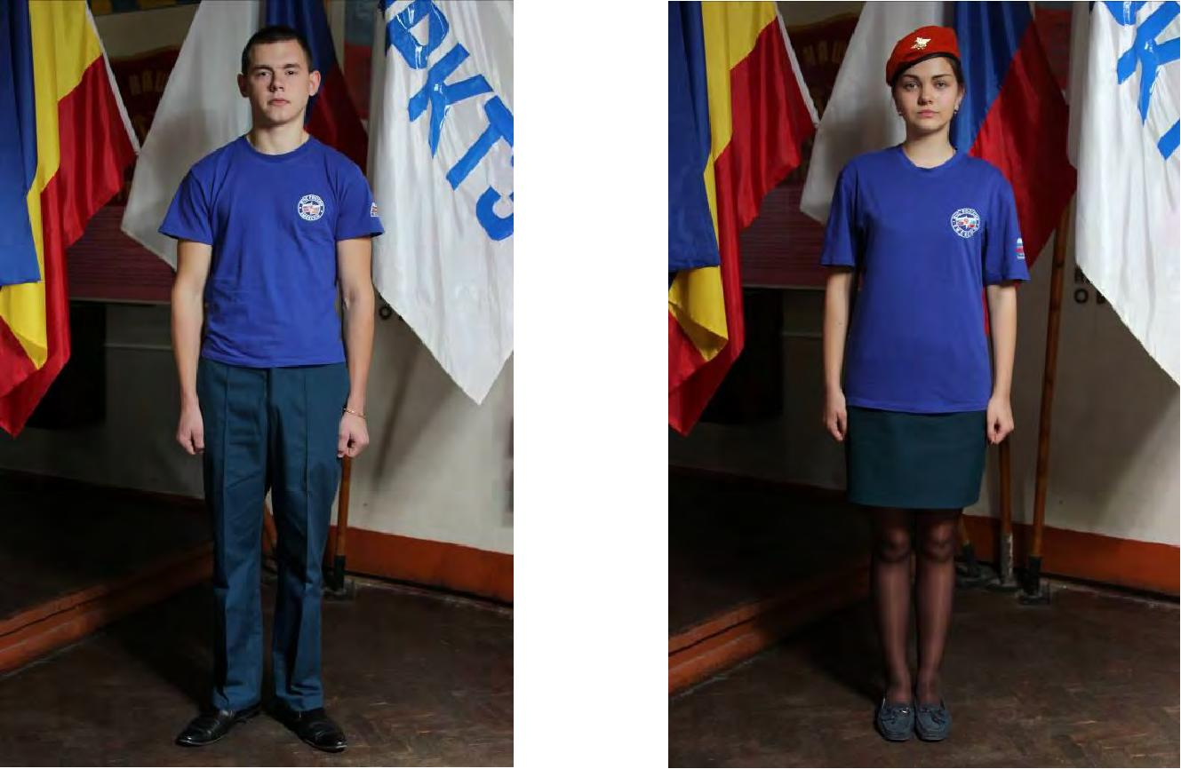

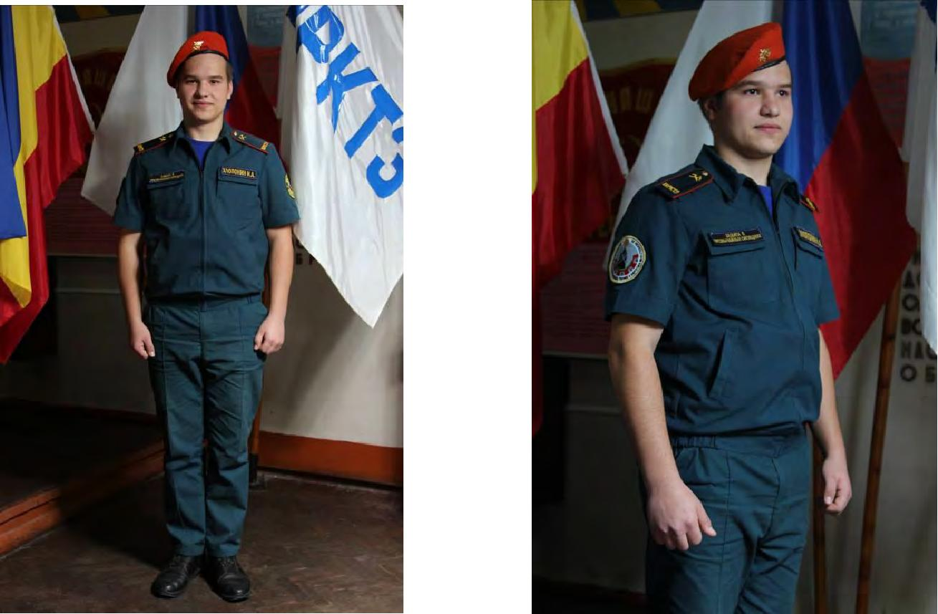
Варииант №1 - брюки (юбка) и майка с коротким рукавом без берета (в берете)
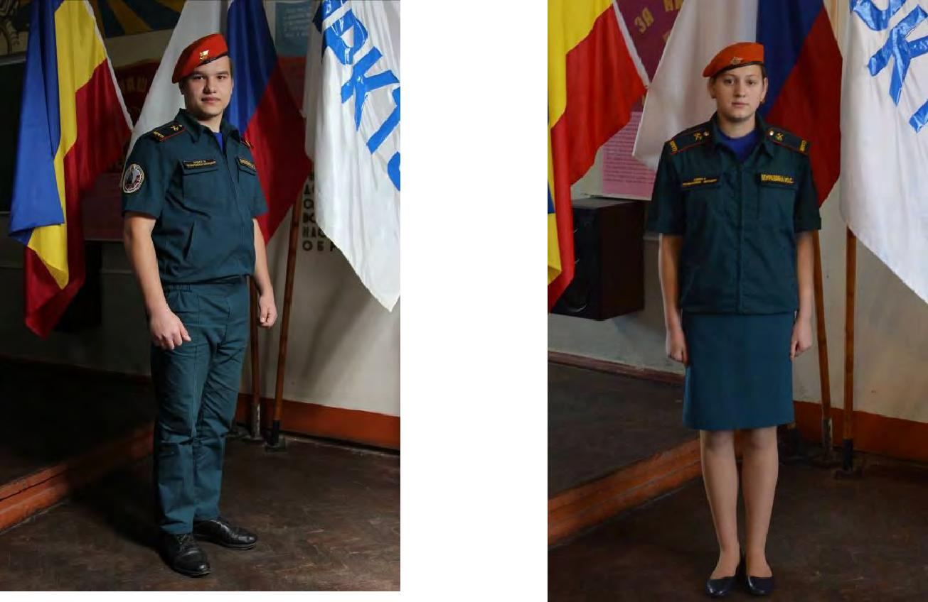

Вариант №2 - брюки (юбка) и майка с коротким рукавом, куртка с коротким
рукавом в берете (без берета)
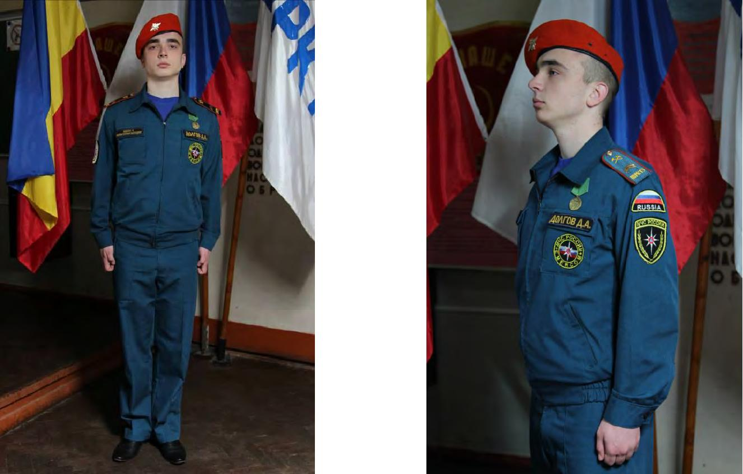
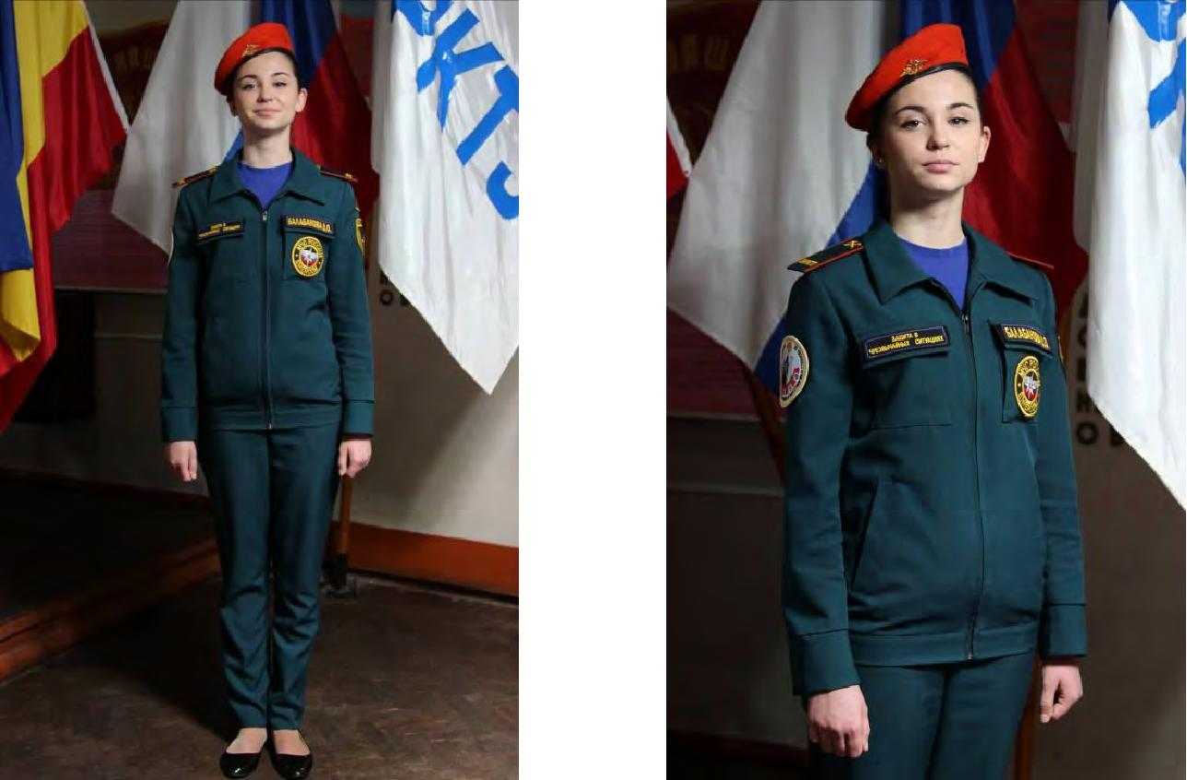

Вариант №3 - - брюки (юбка) и майка, куртка с длинным рукавом в берете

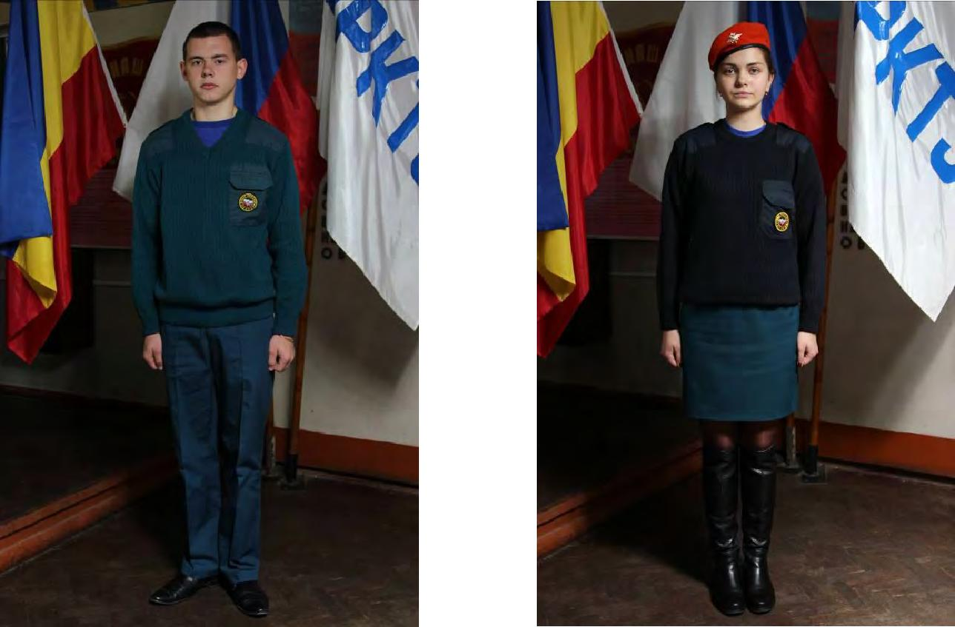

Вариант №4 - - брюки (юбка) и майка, свитер без берета (в берете)

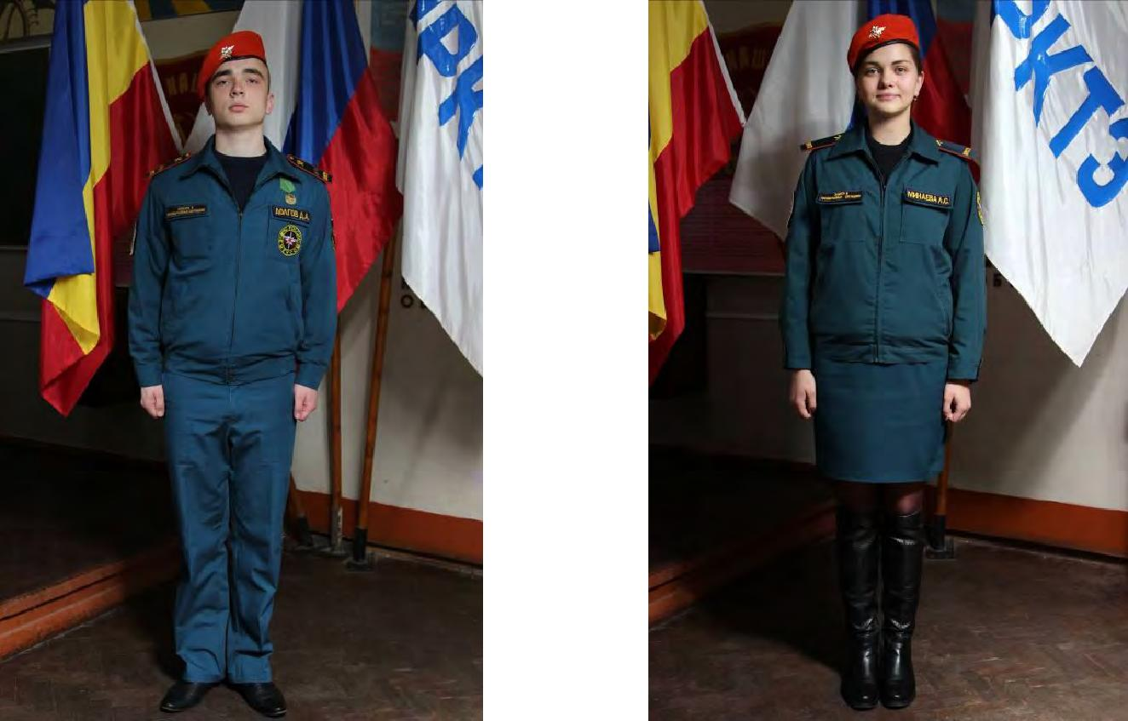

Вариант №5 - брюки (юбка) и майка, свитер, куртка с длинным рукавом в берете

Порядок оформления знаков отличия на погонах.
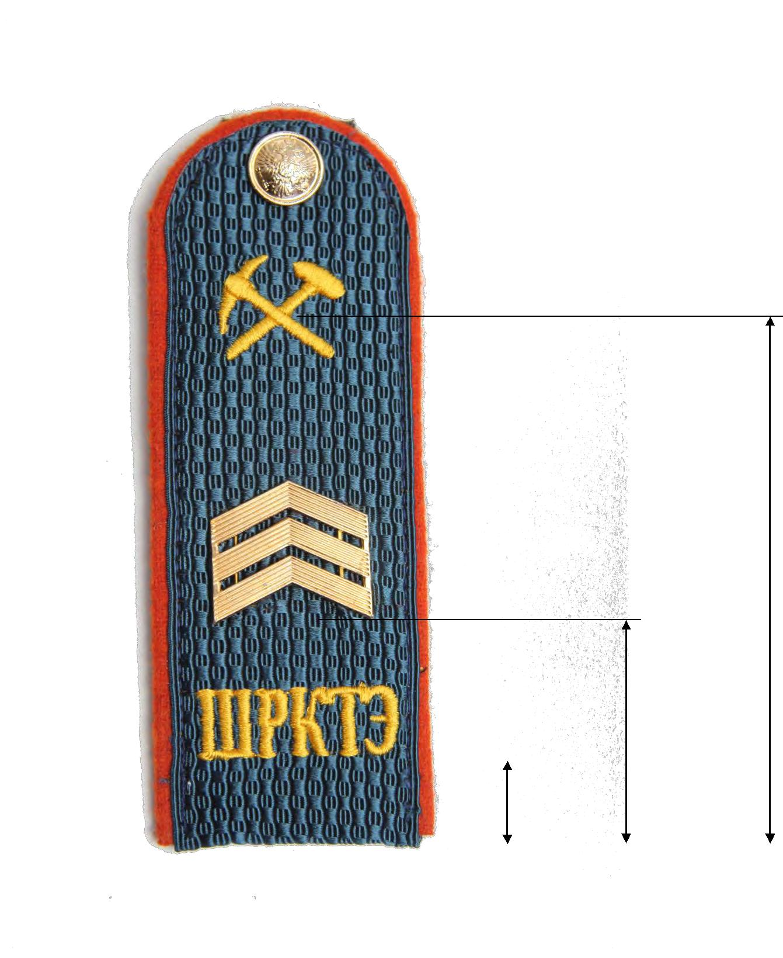

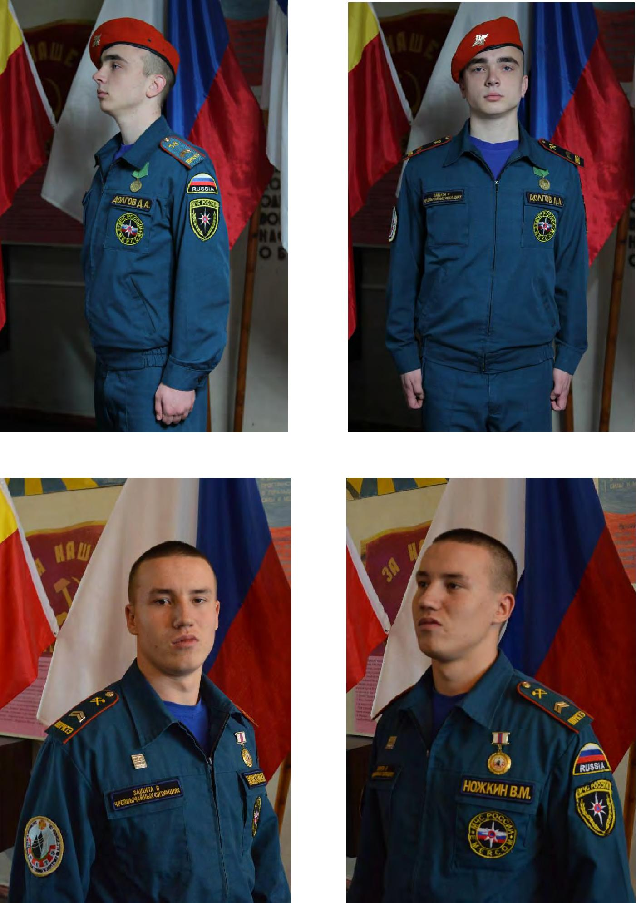
Пример размещения знаков отличия, нашивок, шевронов, медалей и наградных знаков.
Лист регистрации ознакомления
с Положением о ношении уставной формы одежды студентами
государственного бюджетного профессионального образовательного учреждения
«Эльхотовский многопрофильный колледж»

(ГБПОУ ЭМК)
Наименование и обозначение документа
Должность | Ф.И.О. | Дата ознакомления | Подпись
1 | 2 | 3 | 4
Заместитель директора по УПР | Майсурадзе Г.Ш.
Заместитель директора по учебной работе | Хестанова А.К.
Заместитель директора по УВР | Бигаева Ж.З.
Начальник научно- методического подразделения | Саралиева З.П.
Старший мастер | Газзаев Б.И.
Председатель профсоюзного комитета | Коченова О.В.

